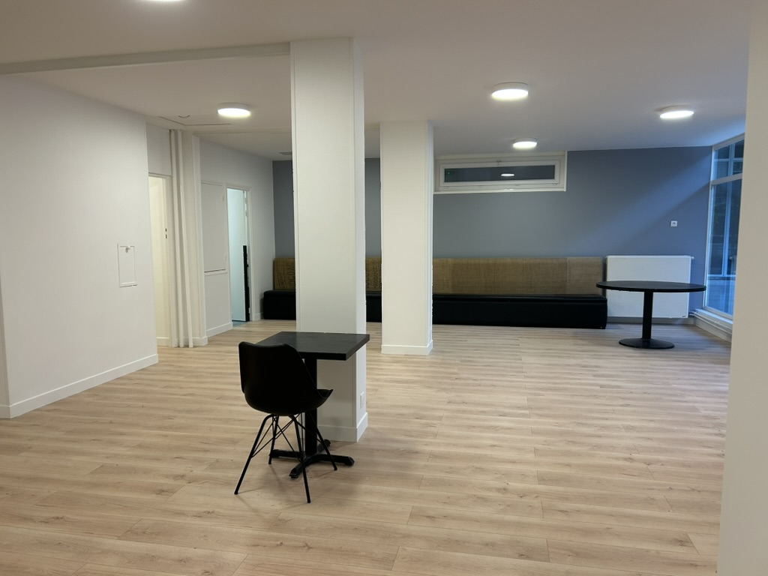

VENDREDI 26 SEPTEMBRE
A PARTIR DE 19h `

INAUGURATION DE L’ESPACE ESPACE 20
(ancienne halte-garderie)

Chacun (e) apporte un plat sucré ou salé à partager et une boisson.

Nous présenterons les différentes activités proposées bénévolement au Parnassium par des résidents et nous mettrons à disposition un livret pour de nouvelles idées.

Au plaisir de vous retrouver ou de faire votre connaissance!

Delphine, Catherine, Benoit

